Elvaco möter behovet av nya tekniker inom IoT, lanserar LoRa-modul till värmemätare

Den snabba tillväxten inom digitalisering och IoT, där olika typer av produkter kopplas upp för att förenkla funktioner i samhället, ställer ökade krav på nya kommunikationstekniker som möjliggör lång räckvidd och hög energieffektivitet. För att möta detta behov har Elvaco utvecklat CMi4110, en kommunikationsmodul för värmemätaren Landis+Gyr UH50 samt integreringsverket Landis+Gyr UC50. Modulen monteras i mätaren eller integreringsverket och kommunicerar mätvärden via LoRaWAN, en trådlös kommunikationsteknik som bygger på en öppen standard.
CMi4110 kommer att lanseras i augusti 2018.
En kostnadseffektiv lösning med hög tillförlitlighet
Elvacos CMi4110 är en kostnadseffektiv kommunikationslösning som är enkel att installera tack vare montage i befintlig mätare. Produkten använder öppen standard, vilket innebär stor tillgänglighet och flexibilitet för kunden. CMi4110 är dessutom mycket energieffektiv och har en låg strömförbrukning, vilket ger en batterilivslängd på minst 11 år.
CMi4110 är unik tack vare dess höga flexibilitet med möjlighet att välja mellan flera olika meddelandetyper. Bland annat kan modulen leverera tidsstämplade mätvärden med hög tillförlitlighet där kunden kan känna sig trygg i att få sina dygnsvärden levererade.
Många fördelar tack vare LoRa-nätverket
CMi4110 kommunicerar via LoRaWAN som är en trådlös kommunikationsteknik utformad för lång räckvidd och mycket hög energieffektivitet. Tekniken öppnar upp möjligheter för IoT och förväntas dyka upp i många produkter framöver. Tack vare att tekniken bygger på korta meddelanden och anpassad överföringshastighet blir räckvidden ända upp till 15 km. Detta innebär att man med ett fåtal gateways kan skapa ett stadstäckande IoT-nätverk. LoRaWAN är öppet för alla, vilket innebär att det inte krävs några avgifter för att skicka data. Överföringen sker säkert och krypterat via AES128.
Med OTC digitaliseras hela flödet
Något som särskiljer CMi4110 från andra produkter på marknaden är OTC-konceptet (One Touch Commissioning), som digitaliserar hela kedjan från beställning till att produkten sitter uppe i fält och för underhåll. Med ett enkelt knapptryck driftsätts produkten och kan sedan leverera mätdata hela vägen in i mätvärdesportalen Elvaco Evo. Med hjälp av en Android-app blir hantering och driftsättning enkel samt säker. Där bestäms vem som kan kontrollera produkten, samt förhindra åtkomst för obehöriga. Enkelhet och säkerhet är grundpelarna i OTC-konceptet, men det stora syftet är att digitalisera flödet.

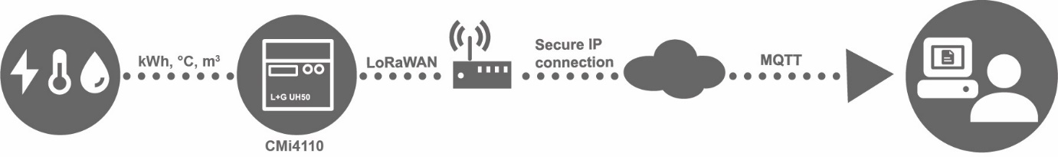

Landis+Gyr UH50
Landis+Gyr UH50 är en komplett mätare för värme eller kyla, tillgänglig i ett stort utbud av dimensioner. Mätaren är batteridriven och kan anpassas efter olika projekt med hjälp av optionskort. Förutom LoRa-modulen CMi4110 kan Elvaco även erbjuda mätarmoduler för kommunikation över 2G-nätverket samt trådlös M-Bus.
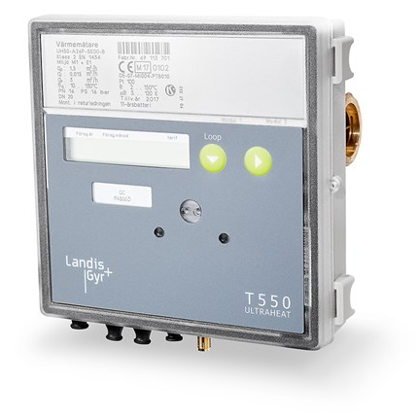

Anton Larsson, Produktchef Lansering och Eftermarknad säger:
”Elvaco har spetskompetens inom konnektivitet och utvärderar löpande alla nya IoT-tekniker och dess lämplighet inom mätapplikationer. Detta är vår första LoRaWAN-produkt men vi kommer inom kort att utöka vår portfölj med fler produkter för både LoRaWAN och NB-IoT. Det som särskiljer oss från andra leverantörer av IoT-teknik är vår djupa förståelse av applikationsområdet och att vi tar produkten hela vägen till ett färdigt koncept. Med vår OTC-lösning digitaliserar vi hela kedjan och den gör dessutom vår produkt både unik, säker och lätt att använda.”
Vid frågor som rör produkterna, kontakta Anton Larsson, Produktchef Lansering och Eftermarknad, 0300-30271 / anton.larsson@elvaco.se

